Перспективный влагочувствительный материал на основе 1,4-циклогександикарбоксилата тербия
Сорокин А.А.¹, Шаульская М.Д.¹, Гребенюк Д.И.^{1,2}
Студент, 2 курс специалитета
¹Московский государственный университет имени М.В. Ломоносова,
химический факультет, Москва, Россия
² Faculty of Materials Science, MSU-BIT University, Shenzhen, China
E-mail: s0rokin-05@yandex.ru
Настоящая работа посвящена исследованию нового «гибкого» металл-органического каркаса на основе 1,4-циклогександикарбоксилата тербия Tb₂(chdc)₃(H₂O)₁₂ и его безводной формы Tb₂(chdc)₃. Сочетание гибкой слоистой структуры каркаса, содержания большого количества воды между слоями и люминесцентных свойств делает такой материал перспективным сенсором для точного измерения влажности [1].
В работе комплексно исследовано термическое поведение каркаса совокупностью методов ТГ-ДТА, ИК, политермической рентгеновской порошковой дифракции (Variable Temperature PXRD, VT-PXRD), и политермической люминесцентной спектроскопии. Из данных ТГА было установлено, что процесс термического разложения каркаса состоит из двух стадий: отщепление молекул воды с образованием Tb₂(chdc)₃ при ~120 °С и разложение до оксида выше 350 °С. Для более детального понимания процесса дегидратации каркаса был проведен VT-PXRD эксперимент в диапазоне температур от 30 °С до 250 °С с шагом 10 °С (Рис. 1А). Из эксперимента наблюдается образование аморфной безводной фазы Tb₂(chdc)₃ выше 60 °С, которая постепенно кристаллизуется с ростом температуры. Безводная фаза, полученная при выдерживании каркёёаса при 60 °С, способна обратимо восстанавливаться при добавлении воды (Рис. 1B).
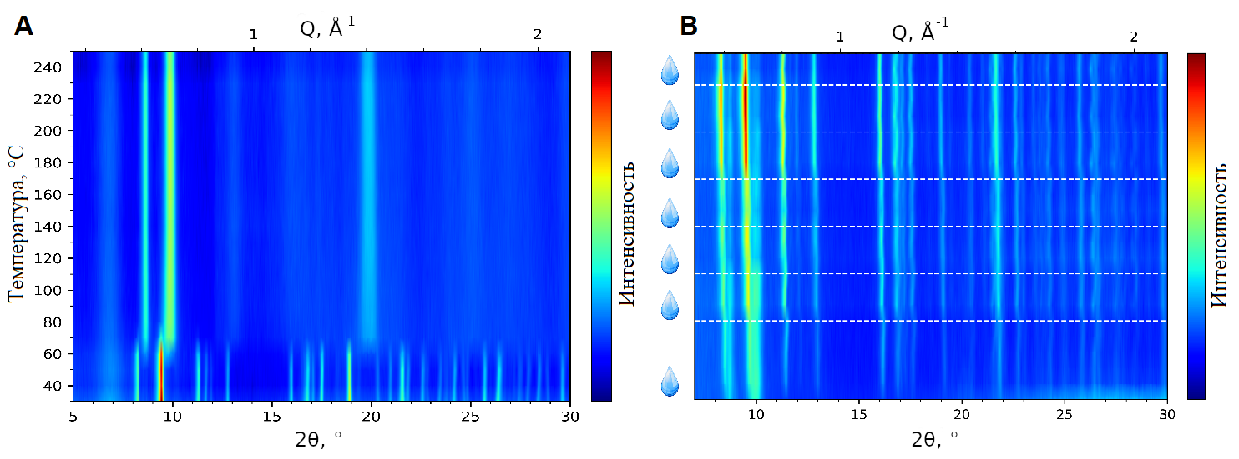
Рис. 1. A Представление в виде тепловых карт данных политермических рентгеновских экспериментов (CuKα излучение): нагревание каркаса Tb₂(chdc)₃(H₂O)₁₂ от 30 °С до 250 °С с шагом 10 °С; B гидратация Tb₂(chdc)₃, пунктирные линии соответствуют добавлению одной капли воды
Были успешно получены изоструктурные каркасы состава Eu_{x}Tb_{2-x}(chdc)₃(H₂O)₁₂ (x = 0.04, 0.1, 0.12, 0.2, 0.3, 0.4) и исследованы методом политермической люминесцентной спектроскопии от 30 °С до 250 °С со скоростью 10 °С/мин. Установлено, что при удалении молекул воды (~60 °С) наблюдается резкое изменение соотношения полос испускания европия и тербия (I_{620nm}/I_{545nm}), что демонстрирует высокую чувствительность потенциального сенсора.
Работа выполнена при финансовой поддержке гранта РНФ № 22-73-10089
Литература
1. Chen, L., Ye, JW., Wang, HP. et al. Ultrafast water sensing and thermal imaging by a metal-organic framework with switchable luminescence. Nat Commun 8, 15985 (2017)

